**UNIVERSIDAD DE TARAPACÁ FACULTAD DE INGENIERÍA**

**INGENIERÍA CIVIL EN COMPUTACIÓN E INFORMÁTICA ARICA – CHILE**



**Sistema de Visualización y Edición de Maquetas de líneas y subestaciones eléctricas de alta tensión**

**en Realidad Virtual**

**Equipo de Desarrollo: Mauricio Antezana**

**Nicolas Barraza**

**Empresa o Unidad: Newenche Ingeniería**

**Curso: Proyecto IV ICCI**

**Profesor: Diego Aracena Pizarro**

**5 de mayo del 2024**

**Tabla de Contenidos**

**1. Introducción 4**

**2. Objetivos 5**

**2.1 Objetivo General 5**

**2.2 Objetivos Específicos 5**

**3. Descripcion del cliente 5**

**4. Planteamiento global del problema detectado 6**

**5. Planteamiento de la propuesta de solución 6**

**6. Selección de las Herramientas para la Implementación 7**

**7. Especificación Preliminar de Requisitos 8**

**7.1 Requisitos de Alto Nivel 8**

**7.2 Requisitos funcionales 8**

**7.3 Requisitos no funcionales 9**

**8. Planificación temporal del trabajo semestral 10**

**9. Metodología 11**

**10. Modelo de Contexto 11**

**11. Casos de uso 12**

**11.1 Modelo de casos de uso 13**

**11.2 Descripción de caso de uso 14**

11.2.1 Importar mapa 14

11.2.2 Crear mapa 15

11.2.3 Agregar estructuras 16

11.2.4 Añadir atributos 17

11.2.5 Exportar mapa 18

**12. Características del software 19**

**13. Conclusión 22**

# 

**Tabla de Figuras**

**Figura 1 . Herramientas. 7**

**Figura 2. Requisitos de Alto Nivel. 8**

**Figura 3. Requisitos Funcionales. 8**

**Figura 4. Requisitos no Funcionales. 9**

**Figura 5. Carta Gantt. 10**

**Figura 6. Modelo de contexto. 11**

**Figura 7. Modelo de casos de uso. 13**

**Figura 8. Caso de uso importar Mapa. 14**

**Figura 9. Caso de uso Crear Mapa. 15**

**Figura 10. Caso de uso agregar estructuras. 16**

**Figura 11. Caso de uso añadir atributos. 17**

**Figura 12. Caso de uso exportar mapa. 18**

Figura 13. Diagrama de secuencia importar mapa 19

**Figura 14. Diagrama de secuencia crear mapa 20**

**Figura 15. Agregar estructura 20**

**Figura 16. Agregar atributos 21**

**Figura 17. Exportar mapa 21**

# Introducción

La empresa Newenche Ingenieria y servicios reconoce la importancia de garantizar la seguridad y eficiencia en proyectos de gran envergadura, como la implementación de líneas y subestaciones eléctricas de media y alta tensión. Por lo que se busca desarrollar un sistema innovador de maquetado y proyección en realidad virtual con el fin de poder demostrar los posibles riesgos que pueden haber al momento de realizar un proyecto a gran escala como lo es la implementación de dichas líneas y subestaciones eléctricas, de manera innovadora e inmersiva.

Al utilizar tecnología de realidad virtual, serán capaces de simular escenarios realistas y evaluar el impacto de diversas variables en la seguridad y eficiencia de las infraestructuras eléctricas, además de poder realizar una mejor preparación en conjunto a los trabajadores que realizarán las intervenciones. Esto les brindará una ventaja significativa al anticipar y abordar posibles problemas antes de que ocurran en el mundo real.

# Objetivos

## 2.1 Objetivo General

Diseñar un software que facilite la visualización y creación de instalaciones de alta tensión de manera inmersiva, con el propósito de visualizar sus componentes y analizar posibles riesgos dentro de la visualización.

## 2.2 Objetivos Específicos

* Identificar los requisitos del cliente, para desarrollar una solución óptima y que satisfaga a este.
* Planificar el desarrollo del software utilizando una metodología ágil, para desarrollar un software de acuerdo a las habilidades del equipo.
* Diseñar prototipo del software, para presentar un primer producto mínimo viable al cliente.
* Evaluar el funcionamiento y calidad del software, para su usabilidad en establecimientos educativos.

# Descripcion del cliente

Los clientes de este proyectos son Henry Ordóñez Valenzuela, Postgrado en Gestión de Empresas de la Universidad de Chile y Ha desempeñado responsabilidades propias de cargos de Gerente General, Gerente de Operaciones, Gerente Comercial, Gerente de Proyectos de Negocios, en empresas de servicios del sector eléctrico y de las telecomunicaciones, y Manuel Pérez Rojas, Profesional Senior, con más de 35 años de experiencia en el ámbito de proyectos y obras de instalaciones de Líneas y Subestaciones de Transmisión Eléctrica, e instalaciones de distribución de energía eléctrica de media y baja tensión.

# Planteamiento global del problema detectado

El principal problema es la necesidad de la empresa Newenche ingenieria y servicios, de poder tener una visualización exacta de sus maquetas, para ayudar a la realización de intervenciones en proyectos de Alta Tensión.

La problemática aborda dos situaciones:

* Realizar nuevas instalaciones, atravesando instalaciones anteriores.
* Realizar cambios o arreglos en instalaciones.
* Visualizar riesgos presentes en las instalaciones.

# Planteamiento de la propuesta de solución

La solución es implementar un software de realidad virtual, el cual permite a los usuarios, crear y visualizar maquetas con los posibles riesgos, por ejemplo visualizar la distancia permitida en las cercanías de las torres de alta tensión y de igual manera el entorno físico dentro del maquetado para verificar si se cumplen con las restricciones que existen actualmente.

# Selección de las Herramientas para la Implementación

Para la implementación de un sistema de realidad virtual, se debe hacer uso de un sistema que nos integre un motor gráfico, por lo que se hará uso de Unreal Engine:

| **Herramientas** | **Descripción** |
| --- | --- |
| Unreal Engine | Motor gráfico de desarrollo de videojuegos con la capacidad de creación de gráficos de alta calidad y efectos visuales. Utiliza tecnología avanzada de renderizado en tiempo real que ofrece entornos realistas y detallados, así como efectos especiales como iluminación dinámica, sombreado avanzado, entre otras; También posee diferentes herramientas para diseñar niveles, animación, física, inteligencia artificial, lo que permite la creación de softwares complejos pero con una fácil relatividad de desarrollo. |
| AutoCAD | Herramienta ampliamente utilizada en diversas industrias, incluyendo arquitectura, ingeniería, construcción, diseño de interiores, diseño industrial y más, ya que permite la creación de dibujos en 2D y modelos tridimensionales con una alta precisión y detalle. |
| Blueprint | Sistema de programación visual dentro de Unreal Engine, diseñado para facilitar el desarrollo de videojuegos sin necesidad de escribir código. |

#### Figura 1 . Herramientas.

# Especificación Preliminar de Requisitos

A continuación se presentan los requerimientos preliminares para el informe de avance.

## 7.1 Requisitos de Alto Nivel

| **ID** | **Definición** |
| --- | --- |
| RdAN1 | El sistema debe permitir generar maquetas 3D en realidad virtual. |
| RdAN2 | El sistema debe permitir la visualización del entorno en un ambiente de realidad virtual. |

## 

## 

#### 

#### Figura 2. Requisitos de Alto Nivel.

## 7.2 Requisitos funcionales

| **ID** | **Definición** |
| --- | --- |
| RF1 | El sistema debe distinguir las diferentes estructuras existentes en el mapa. |
| RF2 | El sistema debe permitir el ingreso de atributos a los diferentes objetos. |
| RF3 | El sistema debe permitir el acceso a los atributos de los objetos. |
| RF4 | El sistema debe permitir la visualización de los atributos de los objetos. |
| RF5 | El sistema debe permitir manipular los objetos de la maqueta para realizar cambios en el diseño según sea necesario. |

#### Figura 3. Requisitos Funcionales.

## 7.3 Requisitos no funcionales

| **ID** | **Definición** |
| --- | --- |
| RnF1 | El sistema debe integrar una biblioteca de artículos para utilizar. |
| RnF2 | El sistema debe poseer una base de datos con los atributos de los artículos. |
| RnF3 | El software debe ser capaz de importar archivos de AutoCAD. |
| RnF4 | El software debe permitir la visualización de las maquetas en un entorno de realidad virtual. |
| RnF5 | La interfaz de usuario del software debe ser intuitiva y fácil de usar. |

#### Figura 4. Requisitos no Funcionales.

# Planificación temporal del trabajo semestral

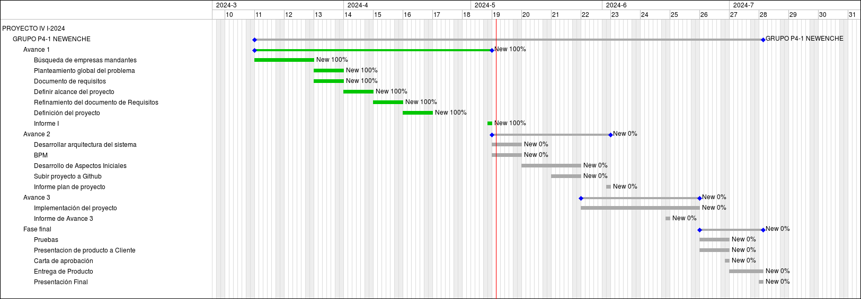

#### Figura 5. Carta Gantt.

# Metodología

La metodología a utilizar es la metodología ágil, en específico el marco de trabajo Scrum.

Implementando Scrum al proyecto, se define que cada Sprint durará 2 semanas y se realizarán 5 Sprints a lo largo del proyecto, entregando un producto mínimo viable en cada Sprint.

# Modelo de Contexto

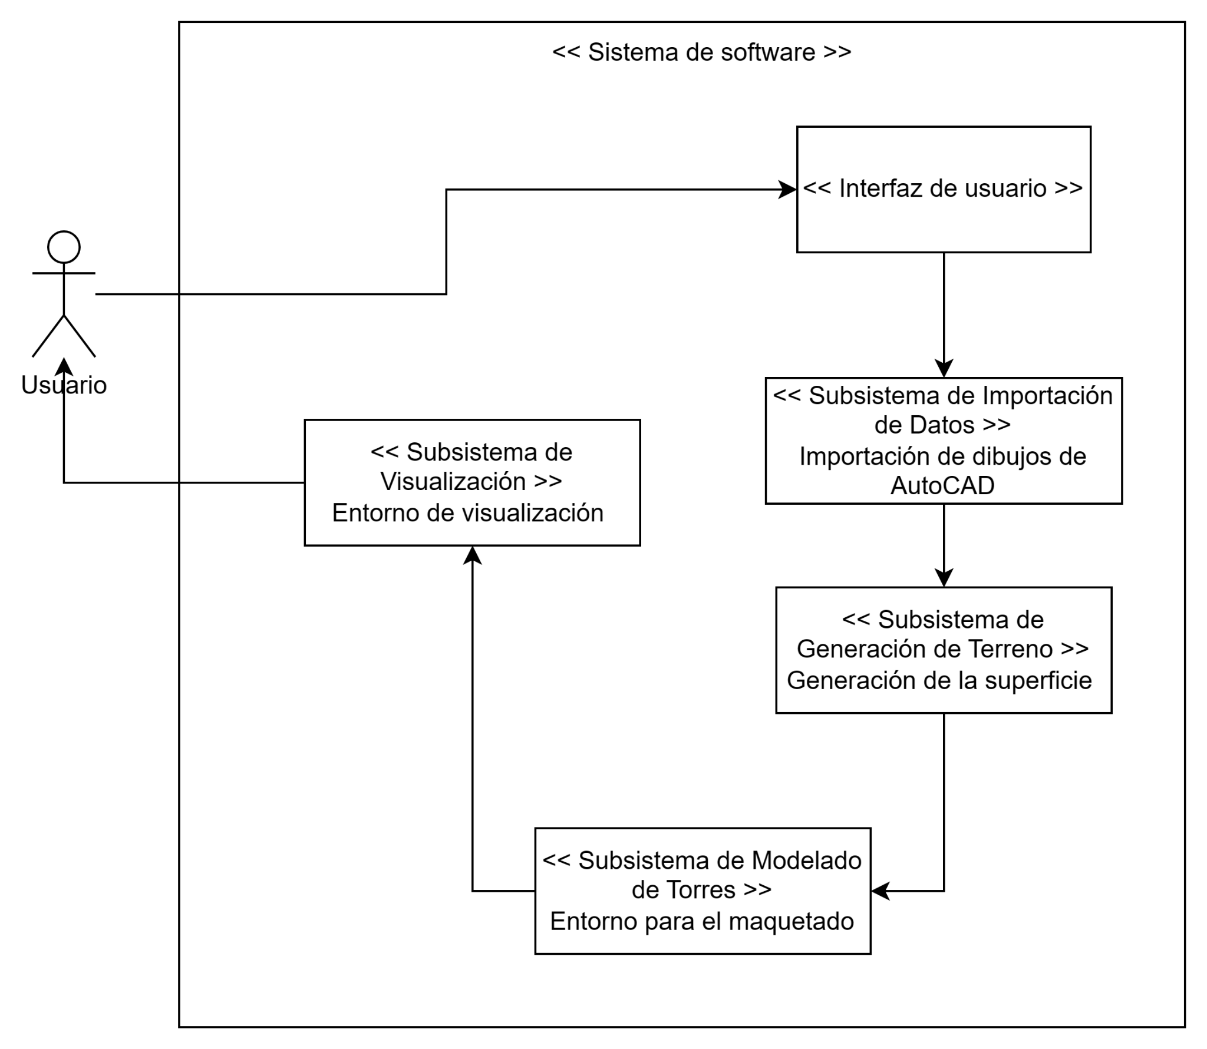

#### Figura 6. Modelo de contexto.

# Casos de uso

Para la elaboración del proyecto de Sistema de Visualización y Edición de Maquetas de líneas y subestaciones eléctricas de alta tensión en Realidad Virtual, se procederá a la realización de los siguientes casos de uso:

* Agregar estructuras
* Añadir atributos
* Crear mapa
* Importar mapa
* Exportar mapa

## 11.1 Modelo de casos de uso

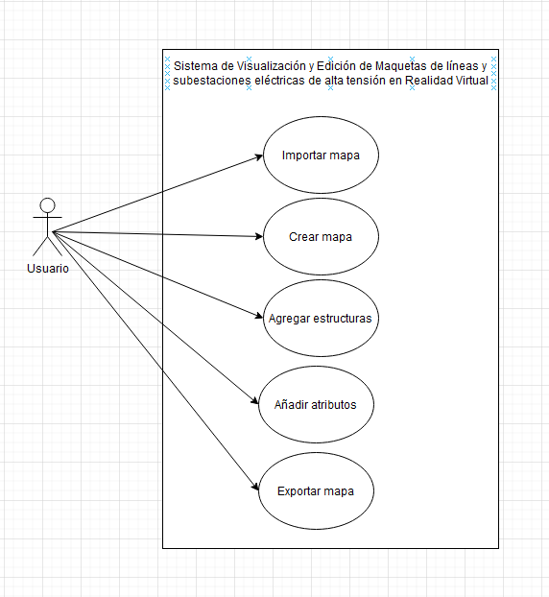

#### Figura 7. Modelo de casos de uso.

## 11.2 Descripción de caso de uso

### 11.2.1 Importar mapa

| Nombre: Importar mapa |
| --- |
| Descripción: El usuario selecciona un mapa para ser importado a la aplicación. |
| Actores: Usuario |
| Precondiciones: Se debe haber iniciado el software. |
| **Flujo Normal** |
| Usuario Sistema  1.- El sistema muestra la pantalla de inicio, mostrando las opciones.  2.- El usuario selecciona la opción de importar mapa y elige un mapa.  3.- El sistema carga el mapa seleccionado.  4.-El sistema muestra las estructuras y sus atributos. |

#### Figura 8. Caso de uso importar Mapa.

### 11.2.2 Crear mapa

| Nombre: Crear mapa |
| --- |
| Descripción: El sistema permite al usuario crear un mapa, desde una plantilla en blanco. |
| Actores: Usuario |
| Precondiciones: Se debe haber iniciado el software. |
| **Flujo Normal** |
| Usuario Sistema  1.- El sistema muestra la pantalla de inicio, mostrando las opciones.  2.- El usuario selecciona la opción de crear mapa.  3.- El sistema carga un mapa en blanco, sin estructuras.  4.- El sistema muestra un mapa en blanco. |

#### Figura 9. Caso de uso Crear Mapa.

### 

### 

### 

### 

### 11.2.3 Agregar estructuras

| Nombre: Agregar estructuras |
| --- |
| Descripción: El usuario agrega estructuras en el mapa seleccionado. |
| Actores: Usuario |
| Precondiciones: Se debe haber iniciado el software.  Se debe estar en un mapa sea importado o en blanco. |
| **Flujo Normal** |
| Usuario Sistema  1.- El sistema muestra las estructuras disponibles a colocar en el mapa.  2.- El usuario selecciona qué estructura desea colocar.  3.- El sistema carga la estructura seleccionada en el mapa.  4.- El sistema muestra la estructura en pantalla. |

#### Figura 10. Caso de uso agregar estructuras.

### 

### 

### 

### 11.2.4 Añadir atributos

| Nombre: Añadir atributos |
| --- |
| Descripción: El usuario le añade atributos a la estructura seleccionada. |
| Actores: Usuario |
| Precondiciones: Se debe haber iniciado el software.  Se debe estar en un mapa sea importado o en blanco.  Debe haber una estructura agregada. |
| **Flujo Normal** |
| Usuario Sistema  1.- El sistema muestra las estructuras en el mapa.  2.- El usuario selecciona la estructura.  3.- El sistema muestra las opciones de la estructura.  4.- El usuario le agrega o modifica un atributo.  5.- El sistema guarda el atributo ingresado asociado a la estructura. |

#### Figura 11. Caso de uso añadir atributos.

### 

### 

### 

### 

### 

### 

### 11.2.5 Exportar mapa

| Nombre: Exportar mapa |
| --- |
| Descripción: El usuario puede exportar el mapa actual. |
| Actores: Usuario |
| Precondiciones: Se debe haber iniciado el software.  Se debe estar en un mapa sea importado o en blanco. |
| **Flujo Normal** |
| Usuario Sistema  1.- El sistema muestra las opciones dentro de un mapa.  2.- El usuario selecciona la opción de exportar mapa.  3.- El sistema exporta el mapa que está simulando.  4.- El usuario guarda el mapa exportado. |

#### Figura 12. Caso de uso exportar mapa.

# Características del software

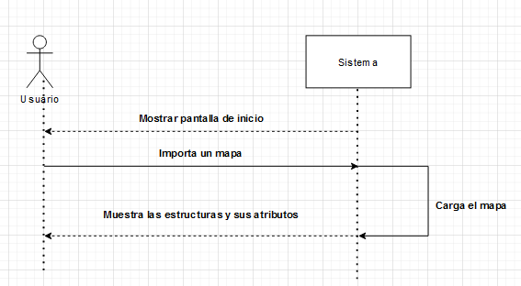

#### Figura 13. Diagrama de secuencia importar mapa

#### Figura 14. Diagrama de secuencia crear mapa

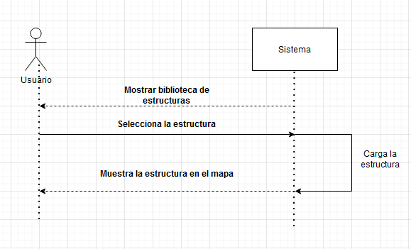

#### Figura 15. Agregar estructura

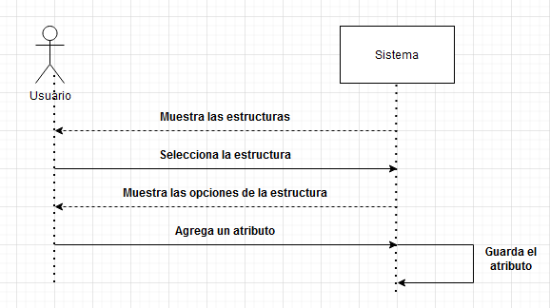

#### Figura 16. Agregar atributos

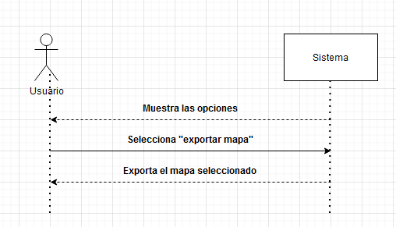

#### Figura 17. Exportar mapa

# Conclusión

Al concluir el informe, se destacan aspectos importantes en tanto a la implementación del sistema a desarrollar. Asimismo, con el desarrollo de este informe se pudo identificar y documentar los requisitos de manera clara y establecer un calendario para su ejecución.

En un inicio fue difícil dimensionar el software a desarrollar, puesto que los integrantes del equipo no tienen experiencia en este tipo de desarrollo, el cual va enfocado al modelado 3D y visualización en Realidad Virtual, además de instalaciones eléctricas de tal envergadura. Por lo que ha sido de vital importancia, la colaboración y buena comunicación con los clientes.